ПРОЕКТ МОБІЛЬНОГО ЗАСТОСУВАННЯ ПІДТРИМКИ НАВЧАННЯ МОВИ ЖЕСТІВ

SIGN LANGUAGE MOBILE APPLICATION SUPPORT PROJECT
Науковий керівник: к.т.н., доцент кафедра інформаційних технологій
Рудніченко Микола Дмитрович
Здобувач бакалаврату Кравченко Ганна Вікторівна
Supervisor: (Ph.D), assistant professor Department of Information Technology
Rudnichenko Mykola Dmytrovych
Bachelor's candidate Kravchenko Anna Viktorivna

Анотація: Мета даної роботи полягає в наданні користувачу можливостей навчання основним положенням з символів та знаків мови жестів у інтерактивному режимі на базі використання мобільного застосування. Технологіями розробки, які використано під час роботи над проектом є мова програмування C#, середовище розробки Unity, набір функціональних кросплатформених бібліотек та пакет Android SDK. Пропонований проект дозволяє поліпшити та полегшити процес інтерактивної взаємодії між людьми, які мають різні вади мовного апарату.
Annotation: The purpose of this work is to provide the user with the opportunity to learn the basics of symbols and signs of sign language in an interactive mode based on the use of mobile applications. The development technologies used in the project are the C # programming language, the Unity development environment, a set of functional cross-platform libraries and the Android SDK. The proposed project allows to improve and facilitate the process of interactive interaction between people who have various speech defects or are dumb.
Ключові слова: мобільні застосування, платформа Unity, мова жестів.
Key words: mobile applications, Unity platform, sign language.
Актуальність дослідження визначається величезним значенням ролі мови жестів у житті сучасної людини. Уміння розпізнавати риси характеру, смаки і нахили, почуття і наміри, що домінує стану психіки людей за їх жестами, мімікою, тілесними рухами належить до важливих аспектів міжособистісного і ділового спілкування [1].
Проблема своєчасного формування об'єктивного судження про можливі дії, вчинки, рішення співрозмовника є сьогодні актуальною як ніколи раніше [2]. Нерідко за жестами ми дізнаємося більше, ніж із мови: він говорить одне, яке жести і весь малюнок поведінки свідчать про інше.
Читання мови жестів і вираз своїх почуттів жестикуляцією – це важливий аспект контакту людей при спілкуванні. В умовах спілкування зростає роль жестів та міміки, з метою встановлення тісних міжособистісних та ділових контактів [3].
Проблема спілкування багатогранна. Ми передаємо інформацію один одному, використовуючи не тільки слова, але й безліч інших способів, серед яких – міміка, жести, пози, одяг, зачіска, навіть навколишні предмети.
Ключовий функціонал мобільного застосування [4]:
- реєстрація (поля введення логіну, пароля, підтвердження пароля та адреси email);
- авторизація (поля введення логіну та паролю);
- вибір та перегляд тем уроків (перехід у розділ уроків);
- перегляд вмісту уроку;
- перехід між різними уроками;
- проходження тестування знань (перехід у розділ тестів);
- перегляд переліку мов (перехід до розділу азбуки);
- перегляд вибраної літери абетки;
- перегляд текстів статей (перехід до розділу статей);
- перегляд статистики навчання (перехід у розділ статистики) з пройдених тем уроків та тестів;
- вихід.
Вхідні дані: особисті дані облікового запису користувача.
Вихідні дані: статистика навчання.
Програма повинна використовуватися під керуванням операційної системи Android версії не нижче 8.0 на мобільному пристрої з наступними мінімальними характеристиками [5]:
- процесор ARMv7 із частотою 1,2 GHz або вище;
- оперативна пам'ять 2 GB або краще;
- вільне місце на пристрої об'ємом 200 MB та вище [6].
Для відображення змістового контенту програми передбачені додаткові активності, зокрема: теми уроків, урок, теми тестів, тест, вибір мови, обрана абетка, список статей, зміст статті та налаштування статистики.
З метою формалізації бачення інтерфейсу користувача та розстановки використовуваних компонентів управління та відображення даних на активності програми доцільним є створення прототипів екранів у вигляді відповідних статичних макетів.
Через використання відкритих хмарних сервісів для створення таких прототипів, можливості яких обмежені у безкоштовних версіях, складання макетів виконано у спрощеному вигляді для вираження загальної концепції інтерфейсу застосування. Макет екрана привітання користувача наведено на рис.1. Цей екран містить інформаційне повідомлення у вигляді зображення вітального логотипу мови жестів.
- 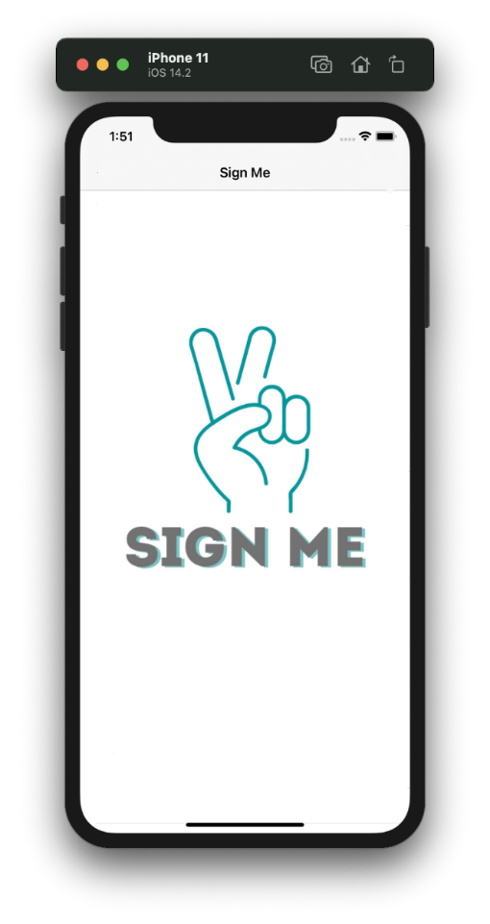
- Рисунок 1– Макет екрану привітання користувача
Для користувача система має бути гранично простою, зі зрозумілим інтерфейсом та функціями.
При роботі з програмою доступні функції перегляду словника, уроків, алфавіту, статей та статистики.
Користувач може відкрити розділ алфавіту, вибирати мову, після чого відобразиться зображення літер алфавіту з жестами, що порадять.
У розділі статей можна знайти корисну інформацію, вибрати статтю для читання.
Користувач здійснює навчання за допомогою розділу "уроки", де знаходяться добірки уроків з різних тем.
Основний зміст заняття – це демонстрація жестів із підписами у межах обраної теми.
Для перевірки та закріплення отриманих знань користувач проходить тести з вивчених тем.
Створена база даних (БД) є реляційною, реалізована засобами СУБД SQLite та складається з наступного набору таблиць, (їх структура наведена на рис. 2):
1. User – набір записів про користувачів, в основному потрібна для авторизації користувача;
2. Data – набір записів про пройдені та не пройдені тести та уроки;
3. Lessons – список уроків з тем і номерів усередині, а так само пройдено чи він чи ні;
4. Tests – список тестів за темами та номерами всередині, а так само пройдено чи він чи ні, на яку оцінку.
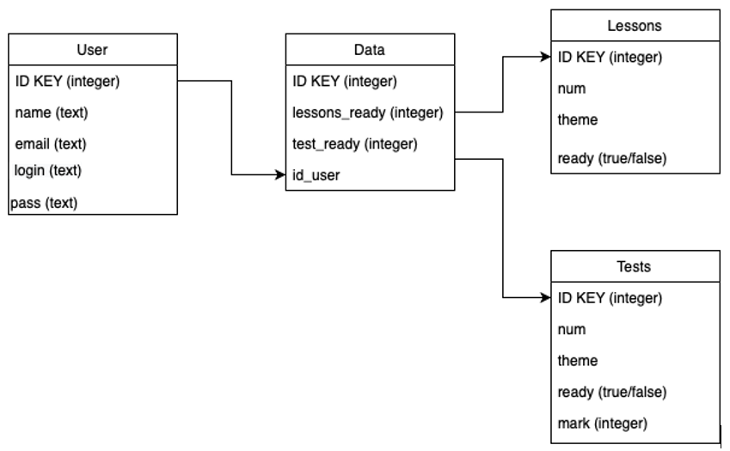
Рисунок 2 – Структура таблиць створеної БД

Висновки. В результаті проведення тестування роботи мобільного застосування здійснено перевірку відповідності розробленого функціоналу сформованим вимогам у постановці задачі на базі використання ряду ключових smoke-тестів. Для повноцінної оцінки працездатності програми проведено тестування інтерфейсу мобільного застосування на цільових (найбільш ймовірних) позитивних сценаріях його використання. На основі отриманих результатів можна зробити висновок про повну працездатність створеного застосування, його логічної завершеності та готовності до промислової експлуатації користувачами для виконання цільового призначення.

Література:
1. Адамчик В. В. Сучасна мова жестів. – Мінськ: Харвест, 2007. – 641 с.
2. Садохін О. П. Введення у теорію міжкультурної комунікації. – К.: Вища школа, 2005. – 310 с.
3. Василісіна М. А. Мова міміки та жестів / Записки Гірського інституту. – 2003. – №.1. – С. 266-267.
4. Ребіков Д. С. Розробка мобільного застосунка обліку завдань на базі SDK Google Flutter / Д. С. Ребіков, М. Д. Рудніченко // Матеріали міжнародної науково-технічної конференції "Інформатика, математика, автоматика", Суми, 20–24 квітня 2020 р. - C.171
5. Рудніченко М. Д. Розробка проекту мобільного застосування підтримки роботи касової системи / М. Д. Рудніченко, Є. А. Голопотилюк, М. С. Плотніков // Інформаційна безпека та Інформаційні технології: збірник тез доповідей ІV Всеукраїнської науково-практичної конференції молодих учених, студентів і курсантів, м. Львів, 27 листопада 2020 року. Львів, ЛДУ БЖД, 2020 – С.108-110.
6. Рудніченко М. Д. Проектування мобільного застосування туристичного агентства / Галін С. В., Ван Є. Ш., Рудніченко М. Д.// Інформатика, інформаційні системи та технології: тези доповідей шістнадцятої всеукраїнської конференції студентів і молодих науковців. Одеса, 23 квітня 2021 р. - Одеса, 2021. - С.58-59.

